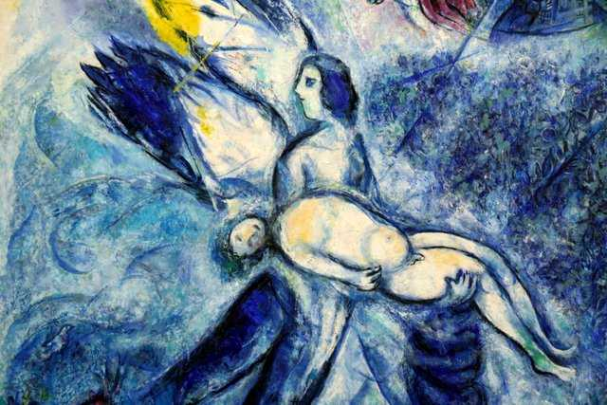

*(foto's: De schepping van de wereld, Marc Chagall, in Musée Chagall, Nice. Chagall houdt van engelen, hij weet dat ze die hele diepe nood aan aanraking symboliseren...)*

